Projektauftrag

Team Pisa (Nr. 5)

**Geniale Menschen sind selten ordentlich, ordentliche Menschen selten genial.** Albert Einstein

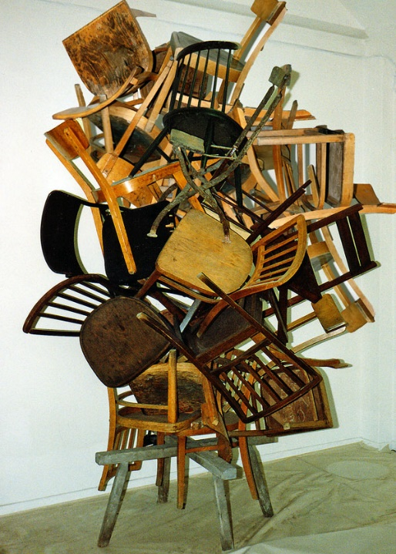

Quelle: https://klaus-bittner.com/werk/chaos-turm/

**Dokumenteninformation**

|  |  |  |
| --- | --- | --- |
| **Projektbezeichnung** | Autonomer Turmbau-Roboter | |
| **Teamname (Nummer)** | Pisa (5) | |
| **Projektleiter** | Levi Diener | |
| **Teammitglieder** | Levi Diener  Franco Zaffonato  Bejan Bejtulai  Shala Shqipdon  Shemshi Shakjir  Timon Fanac | MT 21-24F  MT 21-24F  MT 21-24F  ST 21-24F  ST 21-24F  ET 21-24F |
| **Teambetreuer** | Thomas Michel | |
| **Erstellt am** | 04.09.2022 | |
| **Letzte Änderung am** | 06.09.2022 | |
| **Status** | in Bearbeitung | |
| **Aktuelle Version** | 0.1 | |

**Änderungsverlauf**

|  |  |  |  |
| --- | --- | --- | --- |
| Version | Datum | Autor | Änderungsgrund / Bemerkungen |
| 0.1 | 18.08.2022 | Timon Fanac | Ersterstellung |
|  |  |  |  |
|  |  |  |  |
|  |  |  |  |
|  |  |  |  |
|  |  |  |  |
|  |  |  |  |

**Freigabe**

|  |  |
| --- | --- |
| Datum: |  |
| Unterschrift Auftraggeber: |  |
| Unterschrift Projektleiter: |  |

Inhaltsverzeichnis

Inhaltsverzeichnis 3

1 Einleitung 4

1.1 Ausgangslage 4

1.2 Aufgabenstellung 4

1.3 Grundlage und Problematik 4

1.4 Erfassung und Abgrenzung 5

1.5 Zielsetzungen 5

1.5.1 Hauptziel 5

1.5.2 Optionale Ziele 5

2 Lieferobjekte 6

3 Projektstrukturplan 6

4 Meilensteinplan 7

5 Projektorganisation 7

5.1 Teamwerte 7

5.2 Organisation 8

5.3 Kommunikation 8

5.4 Dokumentenmanagement 8

1 Ressourcenbedarf 8

1.1 Personelle Ressourcen 8

1.2 Sachmittel 8

1.3 Kosten 9

# Einleitung

## Ausgangslage

Im Laufe unserer Ausbildung sollen wir ein interdisziplinäres Projekt realisieren, welches die verschiedenen Fachbereiche der Mechanik, Elektronik und Informatik miteinander verbindet. In einem gemischten Team bestehend aus Teilnehmer der Klassen ST, ET und MT im 3. Semester, können wir dabei einen Einblick in die Herausforderung und Komplexität bereichsübergreifender Projekte gewinnen, welchen wir in der realen Arbeitswelt begegnen können.

## Aufgabenstellung

Ein horizontales wie auch quadratisches Spielfeld bieten den Rahmen, in dem sich der Roboter bewegt. Darauf befinden sich an beliebiger Stelle rote und grüne Holzwürfel. Der Roboter muss einen Turm aus den fünf Würfeln in richtiger farblicher Reihenfolge und in einem vorgegebenen Kreis von 200mm aufbauen. In möglichst kurzer Zeit soll dieser Vorgang autonom vonstattengehen und der Kreis kann an beliebiger Stelle im Spielfeld sein, wie auch die Würfel. Mit manueller Auslösung wird dieser Vorgang gestartet, wobei der Roboter manuell ins Spielfeld gesetzt und ausgerichtet wird. Sobald der Turm selbstständig im Zielkreis steht, verlässt der Roboter den Zielkreis. Somit endet der autonome Prozess.

## Grundlage und Problematik

Die Grundlage des Auftrags beinhaltet folgende Kernkompetenzen, welche von den beteiligten Lehrgängen abgedeckt werden:

* Planung
* Führung
* Projektmanagement
* Entwicklung
* Fertigung
* Montage
* Programmierung
* Inbetriebnahme
* Präsentation/Dokumentation

Die Grundproblematik des Projekts besteht darin dass der Kunde, in unserem Fall das ZBW, die gleichen Vorstellungen hat wie wir ausarbeiten. Das Projekt muss so erstellt werden, dass die vorgegebenen Anforderungen mit einem Produkt erfüllt werden. Die Herausforderung besteht auch darin, die wichtigen Information aus dem Dossier herauszufiltern und diese festzuhalten.

## Erfassung und Abgrenzung

Hghjghjghj

**AüP Team 5**

**Roboter**

- Planung

- CAD Zeichnung

- Werkstücke fertigen

- Programmierung

- Elektrischer Aufbau

- Inbetriebnahme

- Problembehebung

**Team**

- Zusammenhalt im Team

- Erfahrungsaustausch

- von den anderen lernen

- Anwesenheit

- gute & offene Kommunikation

**Wünsche**

- Reibungslose Inbetriebnahme

- keine Konflikte im Team

- Erfolgreiches Projekt

**Projekt**

- erfolgreiches Projekt

- gute Dokumentation

- gute Noten

- Vorgaben strukturiert einhalten

- Zeitplan einhalten

- erfolgreiche Meilensteine

**Abgrenzung**

- Prüfungen

- Freizeit

- Meinungsverschiedenheit

- Familie

- Rückschläge

- zu hohe Ziele

- Job

# Zielsetzungen

## Hauptziel

Das Hauptziel unserer AüP ist erreicht, wenn am Ende des Projektes jedes Teammitglied dasjenige als einen Erfolg betrachten kann. Um dies zu erreichen sollten wir:

* Einen den Anforderungen entsprechenden Roboter mittels Entwicklung, Fertigung, Montage und Programmierung fertigstellen.
* Den ganzen Prozess gut dokumentieren und präsentieren.
* Nach Strukturierten, effizienten und methodischen Abläufen arbeiten.
* Unsere Teamwerte pflegen.

Es geht um die Erfahrung in einem interdisziplinären Team zu arbeiten, in welchem alle ihr Wissen einbringen können. Mit diesem Projekt soll ermöglicht werden, dass alle ihr Wissen einbringen, vinterdiertiefen und auch für zukünftige Herausforderungen gewinnbringend nutzen können.

## Optionale Ziele

Damit das Projekt eine Individuelle Note bekommt und dadurch die Motivation des Teams gesteigert werden kann, haben wir einige optionale Ziele ausgearbeitet:

* Prozesszustandsausgabe über
  + LCD Display
  + RGB LED
  + Sound
* Akkubetrieb
* Die Möglichkeit den Turm schief zu bauen.

# Lieferobjekte

* Turmbauroboter
* Projektauftrag und Pflichtenheft/Lastenheft
* gedruckte Kopie der Präsentationsfolien (PowerPoint)
* Lösungsfindung und Konzeptentscheid
* Schemen und Zeichnungen
* 3D-Dateien von Bauteilen auf USB
* Terminplan
* Software / Hardware
* Dokumentation/Schlussbericht mit folgendem Inhalt(ca.25-35Seiten):
  + Einleitung und Zusammenfassung
  + Konzept- und Funktionsbeschreibung
  + Technische Schlussfolgerungen / Erkenntnisse
  + Reflexion des Teambildungsprozesses
  + Betriebsanleitung
  + Kurzrückmeldung jedes Teammitglied über die AüP
  + Quellen- und Abbildungsverzeichnis
  + Abrechnung und professionelle Rechnungsstellung ans ZbW

# Projektstrukturplan

Ein Bild, das Text, Elektronik enthält.

# Meilensteinplan

|  |  |  |
| --- | --- | --- |
| Meilenstein | Termin | Wer |
| Start | 16.08.2022 | Alle |
| Projektauftrag | 20.08.2022 | Alle |
| Pflichtenheft | 27.08.2022 | Alle |
| Zusammenfassung | 06.09.2022 | Alle |
| MS1 Initialisierung | 13.09.2022 | Alle |
| Konzeptentscheid | 04.10.2022 | Alle |
| Modell / Prototyp Muster | 25.10.2022 | Alle |
| **MS2 Konzept** | **07.11.2022** | **Alle** |
| Mechanik Zeichnungen | 30.11.2022 | BB / LD / FZ |
| Elektronik Schema | 30.11.2022 | SS / SSh / TF |
| Software Design | 30.11.2022 | TF |
| **MS3 Konstruktion / Design** | **07.12.2022** | **Alle** |
| Mechanische Herstellung | 29.12.2022 | LD / FZ / BB |
| Montage | 03.01.2023 | LD / FZ / BB |
| Elektrische Verdrahtung | 03.01.2023 | SSh |
| Software Programm | 03.01.2023 | TF / SS |
| Testen | 07.01.2023 | TF / SS / LD |
| Optimierung / Fehlerbehebung | 15.01.2023 | TF / SS / LD |
| **MS4 Realisierung** | **16.01.2023** | **Alle** |
| Dokumentation Schreiben | 23.01.2023 | Alle |
| **MS5 Abgabe Dokumentation** | **23.01.2023** | **Alle** |
| **MS6 Projekt Präsentation** | **14.02.2023** | **Alle** |

# Projektorganisation

## Teamwerte

Um dieses Projekt erfolgreich, gemeinsam meistern zu können haben wir Teamwerte erarbeitet, welche uns während der ganzen Zeit begleiten sollen und an welchen wir uns bei teaminternen Konflikten orientieren können:

* Ausgeglichenes Engagement
* Ehrlichkeit
* Freundliches, offenes Miteinander
* Hilfsbereitschaft
* Konstruktive Kritik (Akzeptanz)
* Wir-Entscheidungen

## Organisation

Flache Hierarchie

Projektleiter: Levi Diener

Projektleiter Stv.: Shakir Shemshi

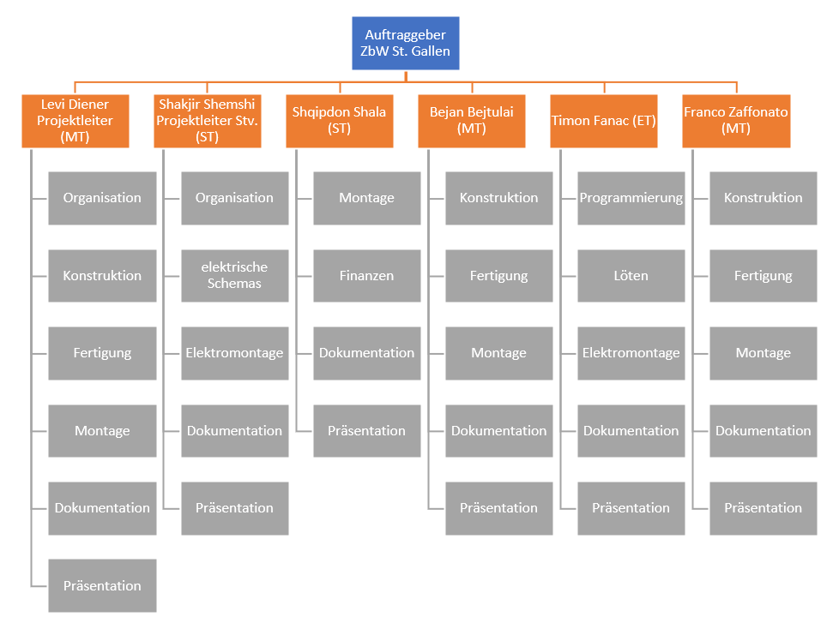

## Kommunikation

Da einer unserer Teamkollegen aus dem Ausland am Projekt arbeiten wird, ist es umso wichtiger die Kommunikation gut zu organisieren.

|  |  |  |
| --- | --- | --- |
| Symbol | Tool | Verwendung |
|  | WhatsApp | Kurze Informationen, allenfalls Terminfindung |
|  | Teams | Besprechungen ausserhalb der Schulzeit, Temporäre Ablage von Dokumenten |
|  | E-Mail | Detailinformationen mit Anhängen |
|  | Schule | Besprechung in der Gruppe des Standorts des ganzen Projekts |
|  | GitHub | Version-Verwaltung, Hauptverwaltung Dokumente |

## Dokumentenmanagement

Wir halten das Dokumentmanagement einfach, indem wir den uns zur Verfügung gestellten Microsoft-Teams Kanal als zentrale Datenablage verwenden. Ein wöchentliches Backup auf Google-Drive soll Datenverlust verhindern.

Für die Software werden wir ein GitHub Projekt erstellen. GitHub ermöglicht das parallele Arbeiten an der Software und stellt gleichzeitig eine robuste Versionskontrolle zur Verfügung.

# Ressourcenbedarf

## Personelle Ressourcen

Gemäss den Vorgaben vom ZBW, stehen uns 112 AÜP-Lektionen zur Verfügung. Da wir sechs Teilnehmer sind, können wir die Arbeit sehr gut in der vorgegebenen Zeit aufteilen. Bei allfälligen Komplikationen steht uns die Unterstützung von den Fachexperten zur Verfügung. Die personellen Ressourcen stellen in unserem Team eine Herausforderung dar, da Timon Fanac bis Januar 2023 im Ausland sein und so nur aus der Distanz mitwirken wird.

## Sachmittel

Räumlichkeiten die uns zur Verfügung stehen:

* Arbeitszimmer (bei Sekretariat reservieren)
* Werkstatt, Zimmer 225
* Pneumatik Labor, Zimmer 207
* Antriebstechniklabor, Zimmer 219
* Elektrowerkstatt, Zimmer 204

Material das uns zur Verfügung steht:

* Plotter
* Werkzeugkoffer
* Sensoren und Kabel (beschränkt)
* Diverse Elektromaterialien
  + Widerstände
  + Sicherungen
  + Verdrahtungsmaterial
  + Schrumpfschläuche
  + Kabelendhülsen
  + Elektromotor (kleine Auswahl)
* Diverse Maschinenelemente
  + Schrauben
  + Muttern
  + Unterlagscheiben
* Diverse Pneumatik material
  + Ventile und Zylinder (beschränkt)
  + Schläuche und Verbindungselemente

## Kosten

Unserem Team steht ein Budget von Fr. 500.- zur Verfügung. Zusätzliche Kosten können durch Sponsoring oder Eigenkapital aufgefangen werden.